Reuniões LAET 2016

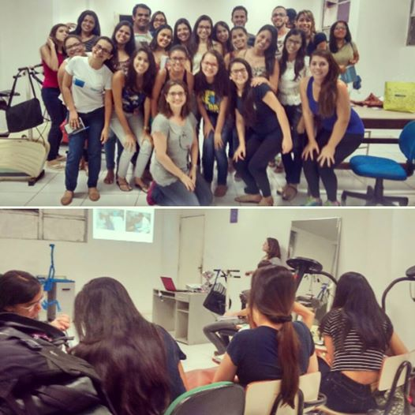
13/04: Iniciando as atividades tivemos como tema Avaliação de Cintura Escapular e Ombro - Prática e Diagnóstico Funcional.
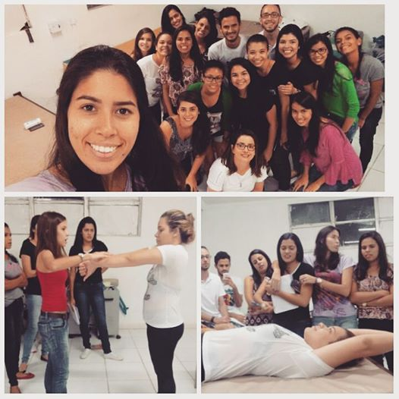
27/04: Apresentação das Avaliações Funcionais de Cintura Escapular e Ombro das equipes.
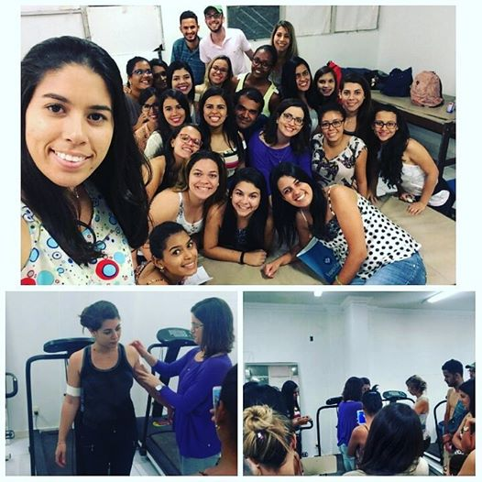
12/05: Prática de Bandagens Funcionais.
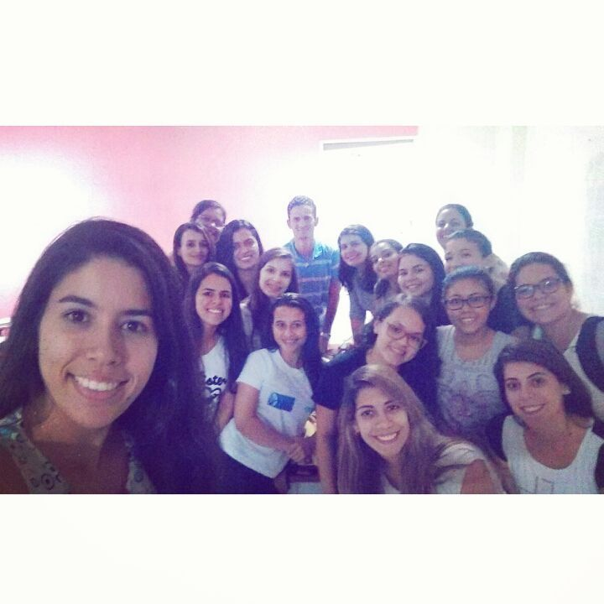
08/06: Reunião sobre avaliação do paciente com Esclerose Múltipla, com intuito de capacitar os integrantes da liga para futura ação extensionista. Agradecemos a nossa tutora, Ana Larissa, por compartilhar um pouco do seu conhecimento conosco.

